**Documentação do Sistema de Biblioteca**

**Mariane Teixeira**

**Levantamento de Requisitos**

**Objetivo**

O sistema tem como objetivo agilizar o processo de busca e de reserva de livros de uma biblioteca, além de um atendimento personalizado para cada usuário, visto que suas preferências de livros serão apresentadas na página inicial do sistema.

**Justificativa**

Os sistemas que existem nas bibliotecas não condizem com a modernidade que estamos vivendo nesta era. Filmes, séries, músicas etc. já podem ser encontrados de uma forma personalizada em sistemas como Netflix e Spotify, porém não é visto tão comumente quando o assunto se refere aos livros.

Este projeto visa deixar as buscas de um livro muito mais personalizada de acordo com o gosto de cada usuário, além dele poder realizar uma pré-reserva do livro disponível no acervo.

**Minimundo**

Uma biblioteca tem a necessidade de um sistema onde os usuários possam realizar uma busca eficaz sobre os livros do acervo.

O sistema deverá permitir uma busca mais pessoal, apresentando resultados em uma tela inicial de sugestões de livros que serão previstos através das preferências estabelecidas por cada usuário, no primeiro acesso.

O sistema conterá um login administrativo, para que o bibliotecário possa realizar o cadastro dos livros além de criar as perguntas do banco de questões, um login supremo, onde o gerente irá cadastrar seus bibliotecários, com matrícula, nome, telefone e cpf, e um login do usuário.

O usuário irá realizar o próprio cadastro no sistema on-line, utilizando seu nome, e-mail, telefone, cpf, idade com um código. Os livros terão em seu cadastro, o código, título, descrição, gênero, autores, volume e editora.

  O bibliotecário cadastra, além dos livros, os seus exemplares definindo a disponibilidade dos mesmos.

O usuário, além de realizar as buscas, poderá reservar os livros, desde que haja exemplares disponíveis no acervo. Essa reserva poderá ser feita com no máximo de 3 livros e ela deverá ser efetuada presencialmente após, no máximo, 24h da reserva on-line.

O usuário pode realizar apenas uma reserva por vez e está deve conter as datas de início e fim.

**Lista de Eventos**

|  |  |  |  |
| --- | --- | --- | --- |
| **Ator** | **Estímulo** | **Ação** | **Resposta** |
| Bibliotecário | código, título, descrição, volume, autor, editora | cadastrar livro | cadastro livro |
| código, cadastro livro e disponibilidade | cadastrar exemplar | cadastro exemplar |
| Usuário | código, nome, e-mail, telefone, cpf, idade | cadastrar usuário | cadastro usuário |
| cadastro banco de questões e respostas | cadastrar preferência | cadastro preferência |
| Dados | buscar livro | cadastro livro |
| cadastro livro, data_atual, data_entrega | reservar livro | reserva livro |

**Diagrama de Caso de Uso**

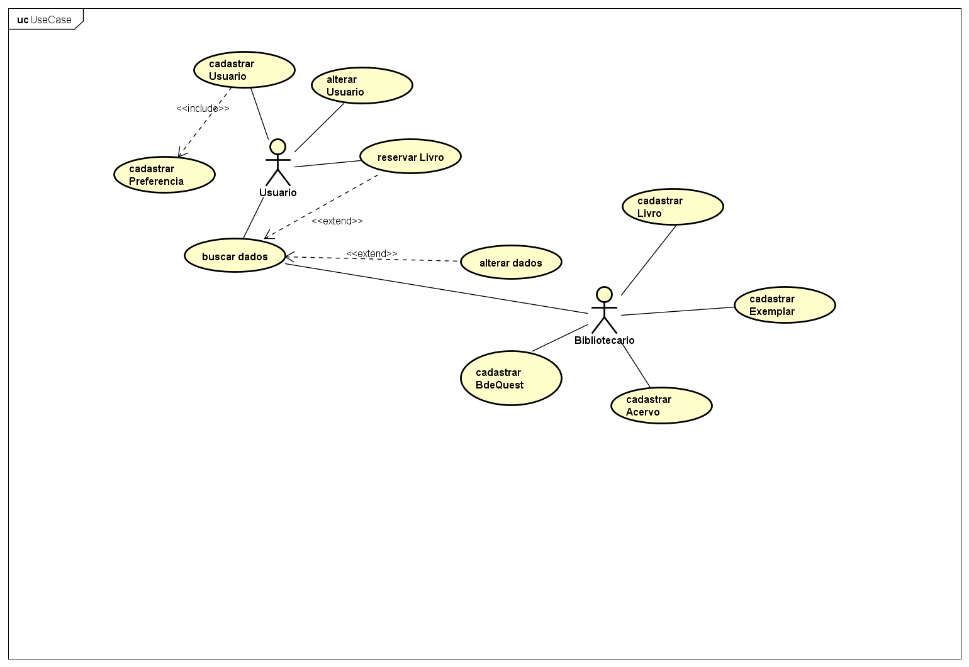

**Diagrama de Classe Conceitual**

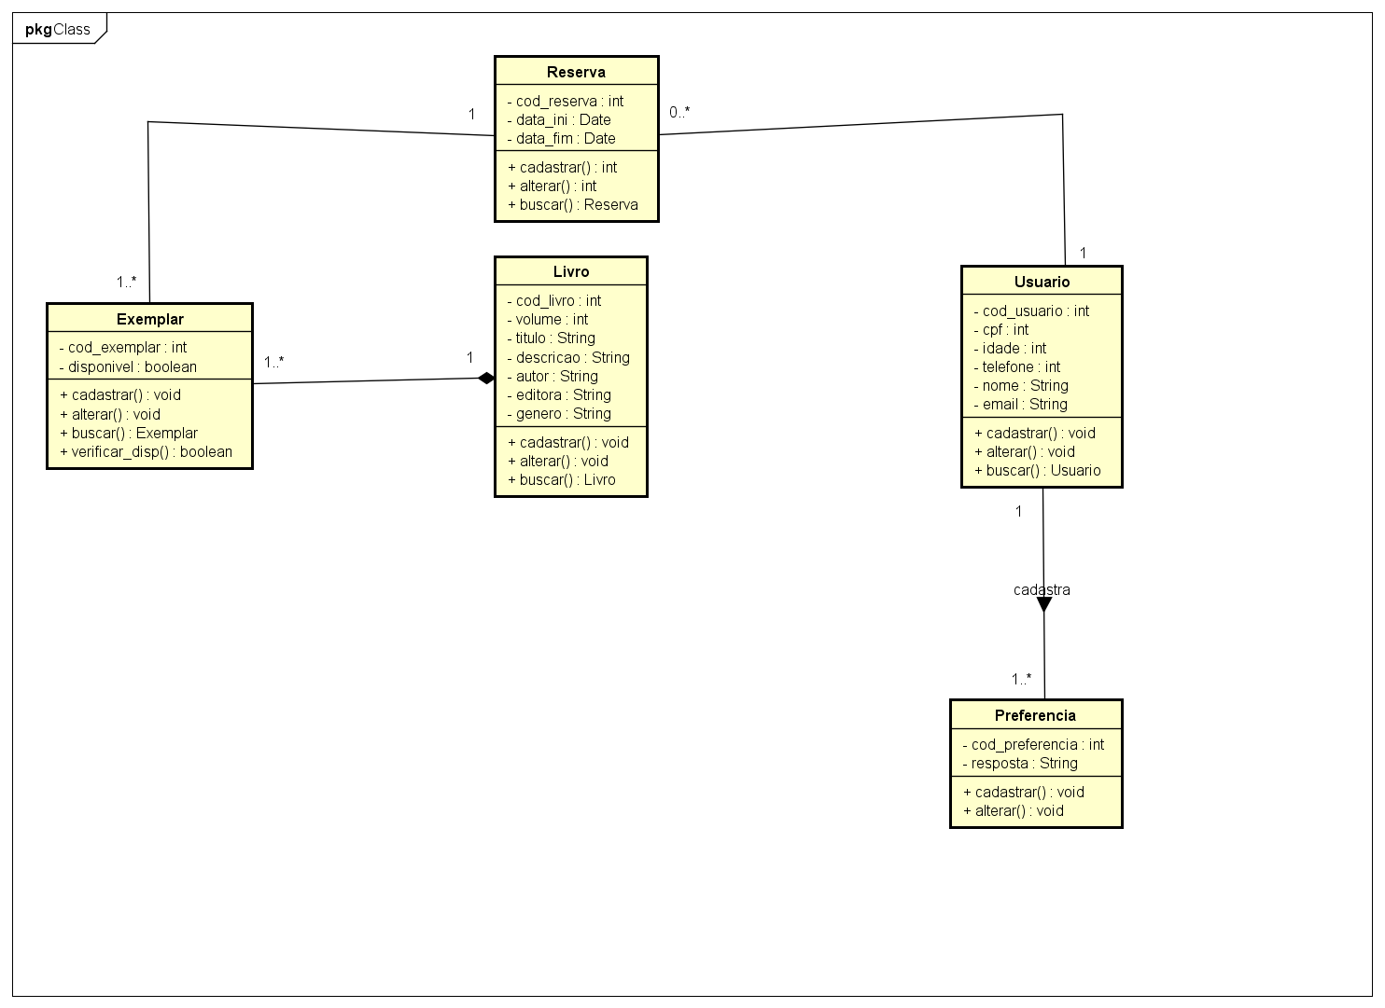

**Entidade e Relacionamento**

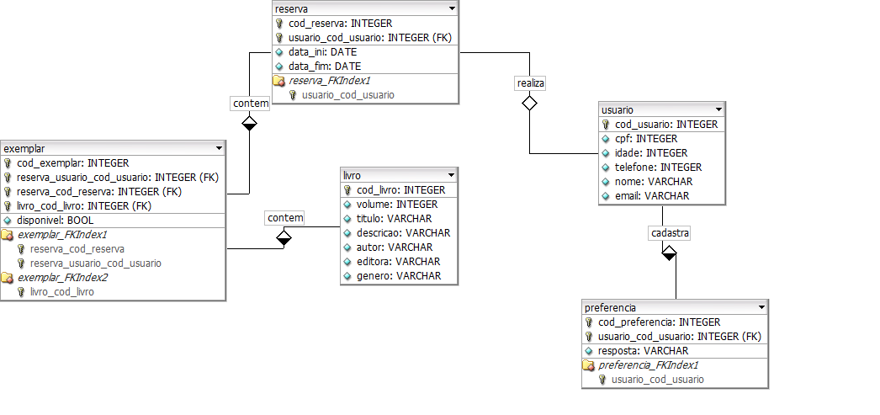

**Scripts**

CREATE TABLE livro (

cod_livro SERIAL NOT NULL ,

volume INTEGER NOT NULL ,

titulo VARCHAR NOT NULL ,

descricao VARCHAR NOT NULL ,

autor VARCHAR NOT NULL ,

editora VARCHAR NOT NULL ,

genero VARCHAR NOT NULL ,

PRIMARY KEY(cod_livro));

CREATE TABLE usuario (

cod_usuario SERIAL NOT NULL ,

cpf INTEGER NOT NULL ,

idade INTEGER NOT NULL ,

telefone INTEGER NOT NULL ,

nome VARCHAR NOT NULL ,

email VARCHAR NOT NULL ,

PRIMARY KEY(cod_usuario));

CREATE TABLE reserva (

cod_reserva SERIAL NOT NULL ,

usuario_cod_usuario INTEGER NOT NULL ,

data_ini DATE NOT NULL ,

data_fim DATE ,

PRIMARY KEY(cod_reserva, usuario_cod_usuario),

FOREIGN KEY(usuario_cod_usuario)

REFERENCES usuario(cod_usuario));

CREATE TABLE preferencia (

cod_preferencia SERIAL NOT NULL ,

usuario_cod_usuario INTEGER NOT NULL ,

resposta VARCHAR NOT NULL ,

PRIMARY KEY(cod_preferencia, usuario_cod_usuario),

FOREIGN KEY(usuario_cod_usuario)

REFERENCES usuario(cod_usuario));

CREATE TABLE exemplar (

cod_exemplar SERIAL NOT NULL ,

reserva_usuario_cod_usuario INTEGER NOT NULL ,

reserva_cod_reserva INTEGER NOT NULL ,

livro_cod_livro INTEGER NOT NULL ,

disponivel BOOL NOT NULL ,

PRIMARY KEY(cod_exemplar, reserva_usuario_cod_usuario, reserva_cod_reserva, livro_cod_livro),

FOREIGN KEY(reserva_cod_reserva, reserva_usuario_cod_usuario)

REFERENCES reserva(cod_reserva, usuario_cod_usuario),

FOREIGN KEY(livro_cod_livro)

REFERENCES livro(cod_livro));